Documentación de Websockets
Canal y evento
Para poder ver las actualizaciones en tiempo real enviadas esde el backend, el frontend utiliza la instancia de Laravel Echo conectada a Reverb, es por eso que se crea el archivo echo.js donde dentro de él se configura e inicializa la conexión utilizando Pusher, estableciendo los parámetros clave la llave de la aplicación key, el wsHost, el wsPort, cluster y las opciones de seguridad/TLS para exportar la instancia de echo de manera global y que pueda ser importada en cualquier componente que requiera escuchar canales en tiempo real.
Para poder suscribirse al canal se suscribe mediante: echo.channel('pacientes') y del mismo modo para poder escuchar el evento es mediante: channel.listen('.nueva.lectura').
El evento transmite un objeto de datos (e) que puede contener un paquete individual o una lista de paquetes (datapacket / data). Cada paquete recibido en el array.
Ya que el simulador manda en lista la información aleatoria de los pacientes.
- Suscripción al canal 'pacientes' y escucha la nueva lectura
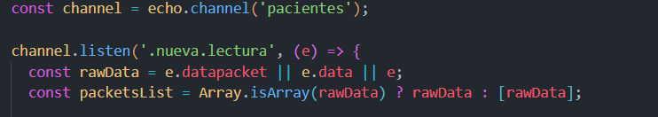
- Buscar si el paciente/cama ya existe en la vista
Para poder inicializar el simulador, el listen y ver las el funcionamiento de las tarejetas es importante, es importante seguir los siguientes pasos:
- Levantar los contenedores con el siguiente comando
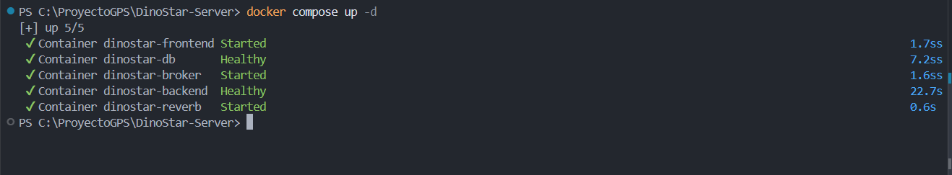
- Para verificar que la conexión con el WebSocket de Reverb es correcta en el navegador:
- Abre el localhost:5173
- Abre las Herramientas de Desarrollo y en la pestaña Network se verá el WebSockets y tenga el estado 101. Esto confirma que la conexión se mantiene activa en tiempo real y está lista para recibir eventos del canal.
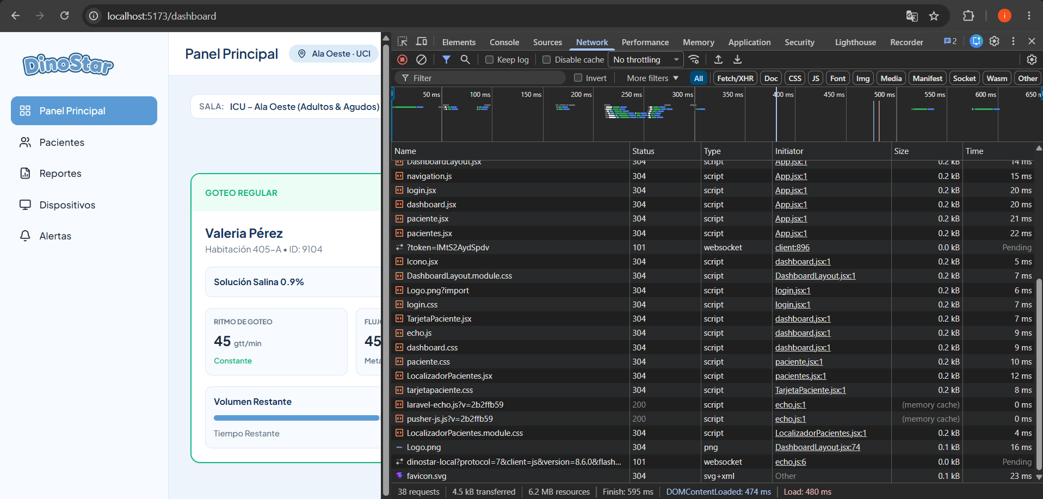
- Una vez comprobado el funcionamiento de websocket para poder procesar la entrada de datos en tiempo real, se ejecuta el comando docker compose exec backend php artisan mqtt:listen, encargándose de capturar los paquetes de datos que se retransmiten a través del canal de WebSocket.
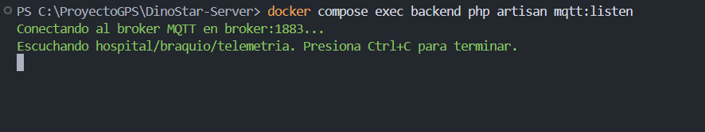
- Para generar datos de prueba en tiempo real, se ejecuta el script de simulación en Python ubicado en la carpeta simulator. Estos datos que genera el simulador son los que escucha el comando mqtt:listen en el backend y son los que finalmente se procesan y renderizan en el frontend mediante las tarjetas de pacientes.
